Dokumentasi Instalasi Single Sign On (SSO) EBS-APEX

Note:
Font merah = sesuaikan path-nya
Font biru = perlu copy file

- Login SSH dengan user oracle.

- Jalankan Environment Application dengan command:
. /nctoradev/app/oracle/EBSDEV/EBSapps.env run

- Copy file XXApexExternalAppManager.java dari folder Java ke dalam folder $JAVA_TOP/xxcust/oracle/apps/fnd/services/gwy
cd $JAVA_TOP/xxcust/oracle/apps/fnd/services/gwy

<paste file XXApexExternalAppManager.java>

Note: Jika folder apps/fnd/services/gwy, create folder-nya terlebih dahulu

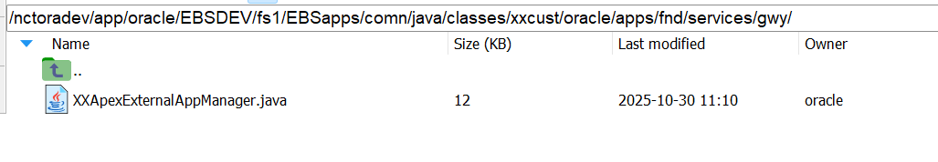

- Copy file XXApexExternalAppManager.java dan XXApexExternalAppManager.class dari folder Java ke dalam folder $JAVA_TOP/oracle/apps/fnd/services/gwy dengan command
cd $JAVA_TOP/oracle/apps/fnd/services/gwy

<paste file XXApexExternalAppManager.java dan XXApexExternalAppManager.class>

chmod 777 XXApexExternalAppManager.java

chmod 777 XXApexExternalAppManager.class

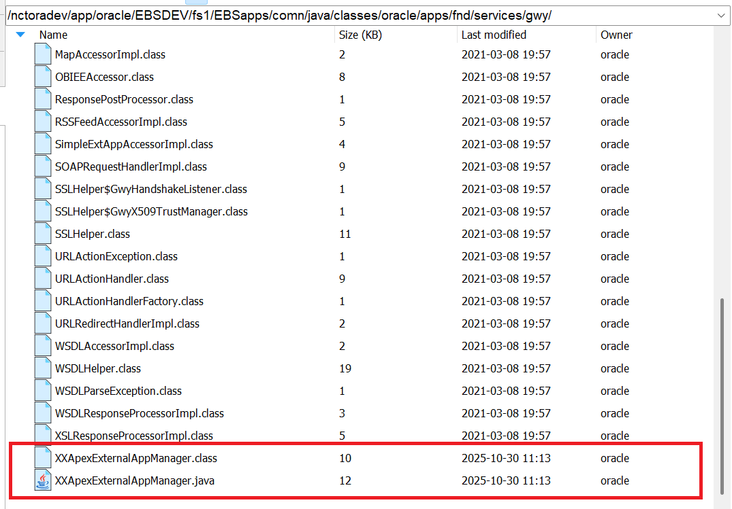

- Copy file XXAPEXGWY.jsp dari folder Java ke dalam folder
$EBS_APPS_DEPLOYMENT_DIR/oacore/html/ dengan command
cd $EBS_APPS_DEPLOYMENT_DIR/oacore/html/

<paste file XXAPEXGWY.jsp>

chmod 777 XXAPEXGWY.jsp

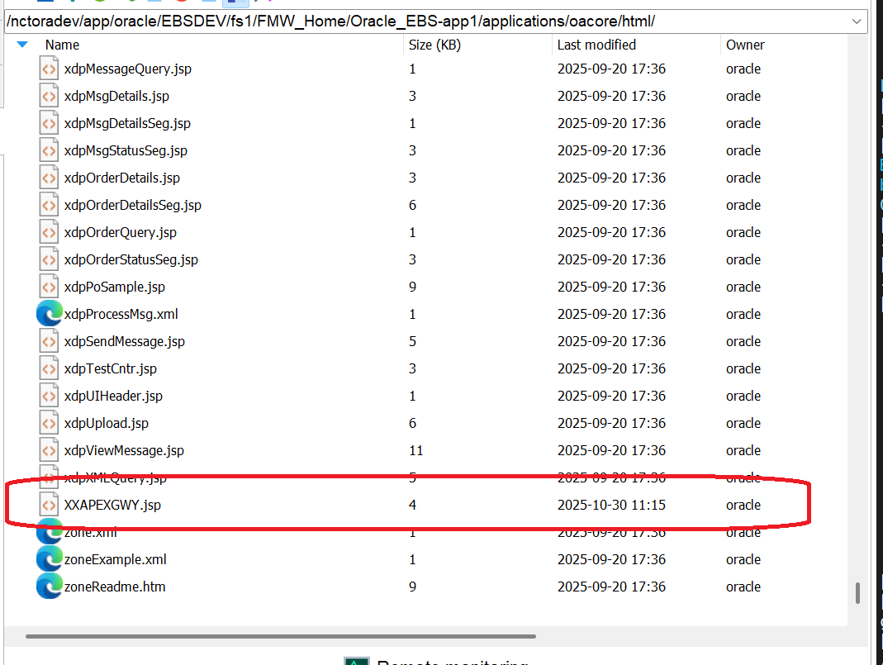

- Compile ojsp dengan command
cd $FND_TOP/patch/115/bin

perl ojspCompile.pl --compile -s XXAPEXGWY.jsp --flush

- Pastikan tidak ada error saat compile dan file _xxapexgwy.class terbentuk di folder
$EBS_APPS_DEPLOYMENT_DIR/oacore/html/WEB-INF/classes/_pages
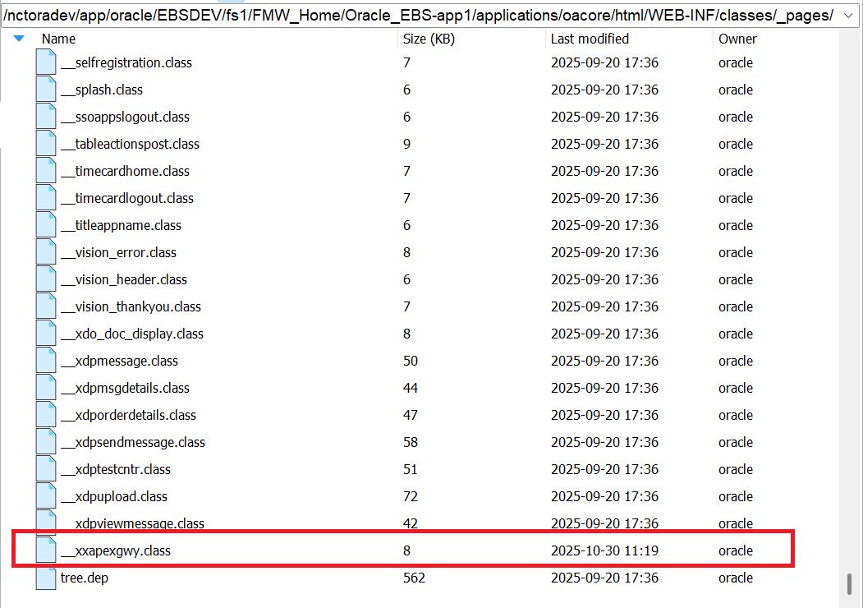

- Login EBS -> switch ke responsibility SYSTEM ADMINISTRATOR -> Profile -> System -> cari profile %APEX% -> isi Site dengan URL ORDS (contoh: http://nct-ebsdev.apps.net:8080/ords/) -> Save (Ctrl +S)

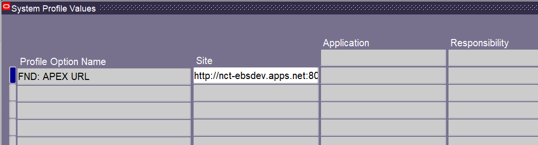

- Kembali ke terminal kemudian jalankan command:
adadmin

Isi dengan value berikut.

Is the correct APPL_TOP? yes
File name admin log (tekan enter)
You notified by email if error occurred, do you wish to activate? No
Please enter batch size ?

Is the correct APPL_TOP yes
File name admin log (tekan enter)
Do you wish to continue with your previous AD Administration session [Yes] ? No
Please enter batch size ? (tekan enter)
Is this the correct database [Yes] ? (tekan enter/Yes)
Enter the password for your 'SYSTEM' ORACLE schema: (input password)
Enter the ORACLE password of Application Object Library [APPS]: (enter password apps)

Choose 1 untuk pilihan di bawah.
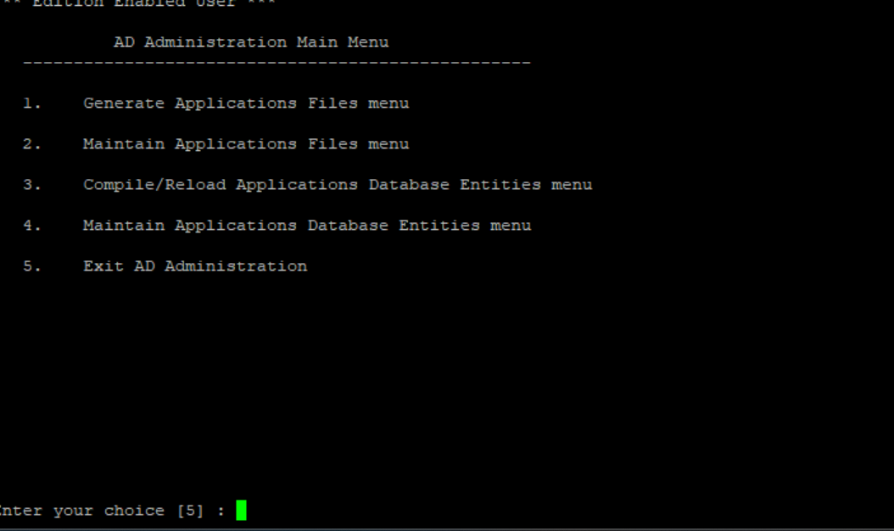

Choose 4 untuk command di bawah.

Do you wish to force regeneration of all jar files? Yes
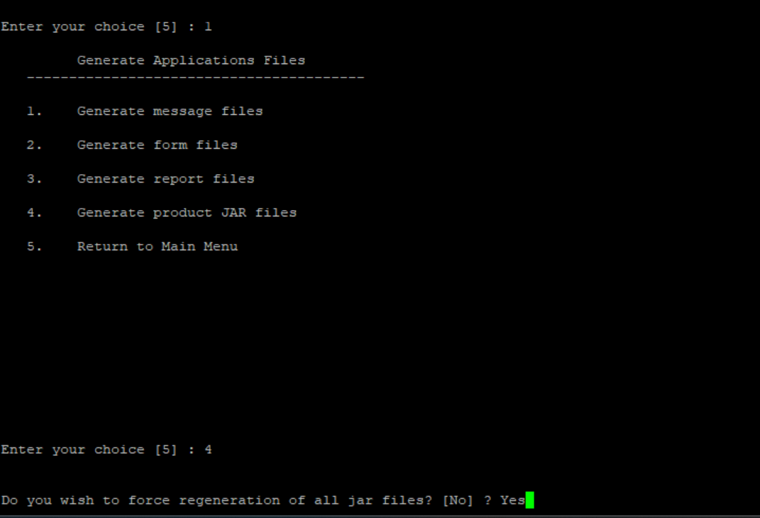

Tunggu hingga selesai. ±10 menit.
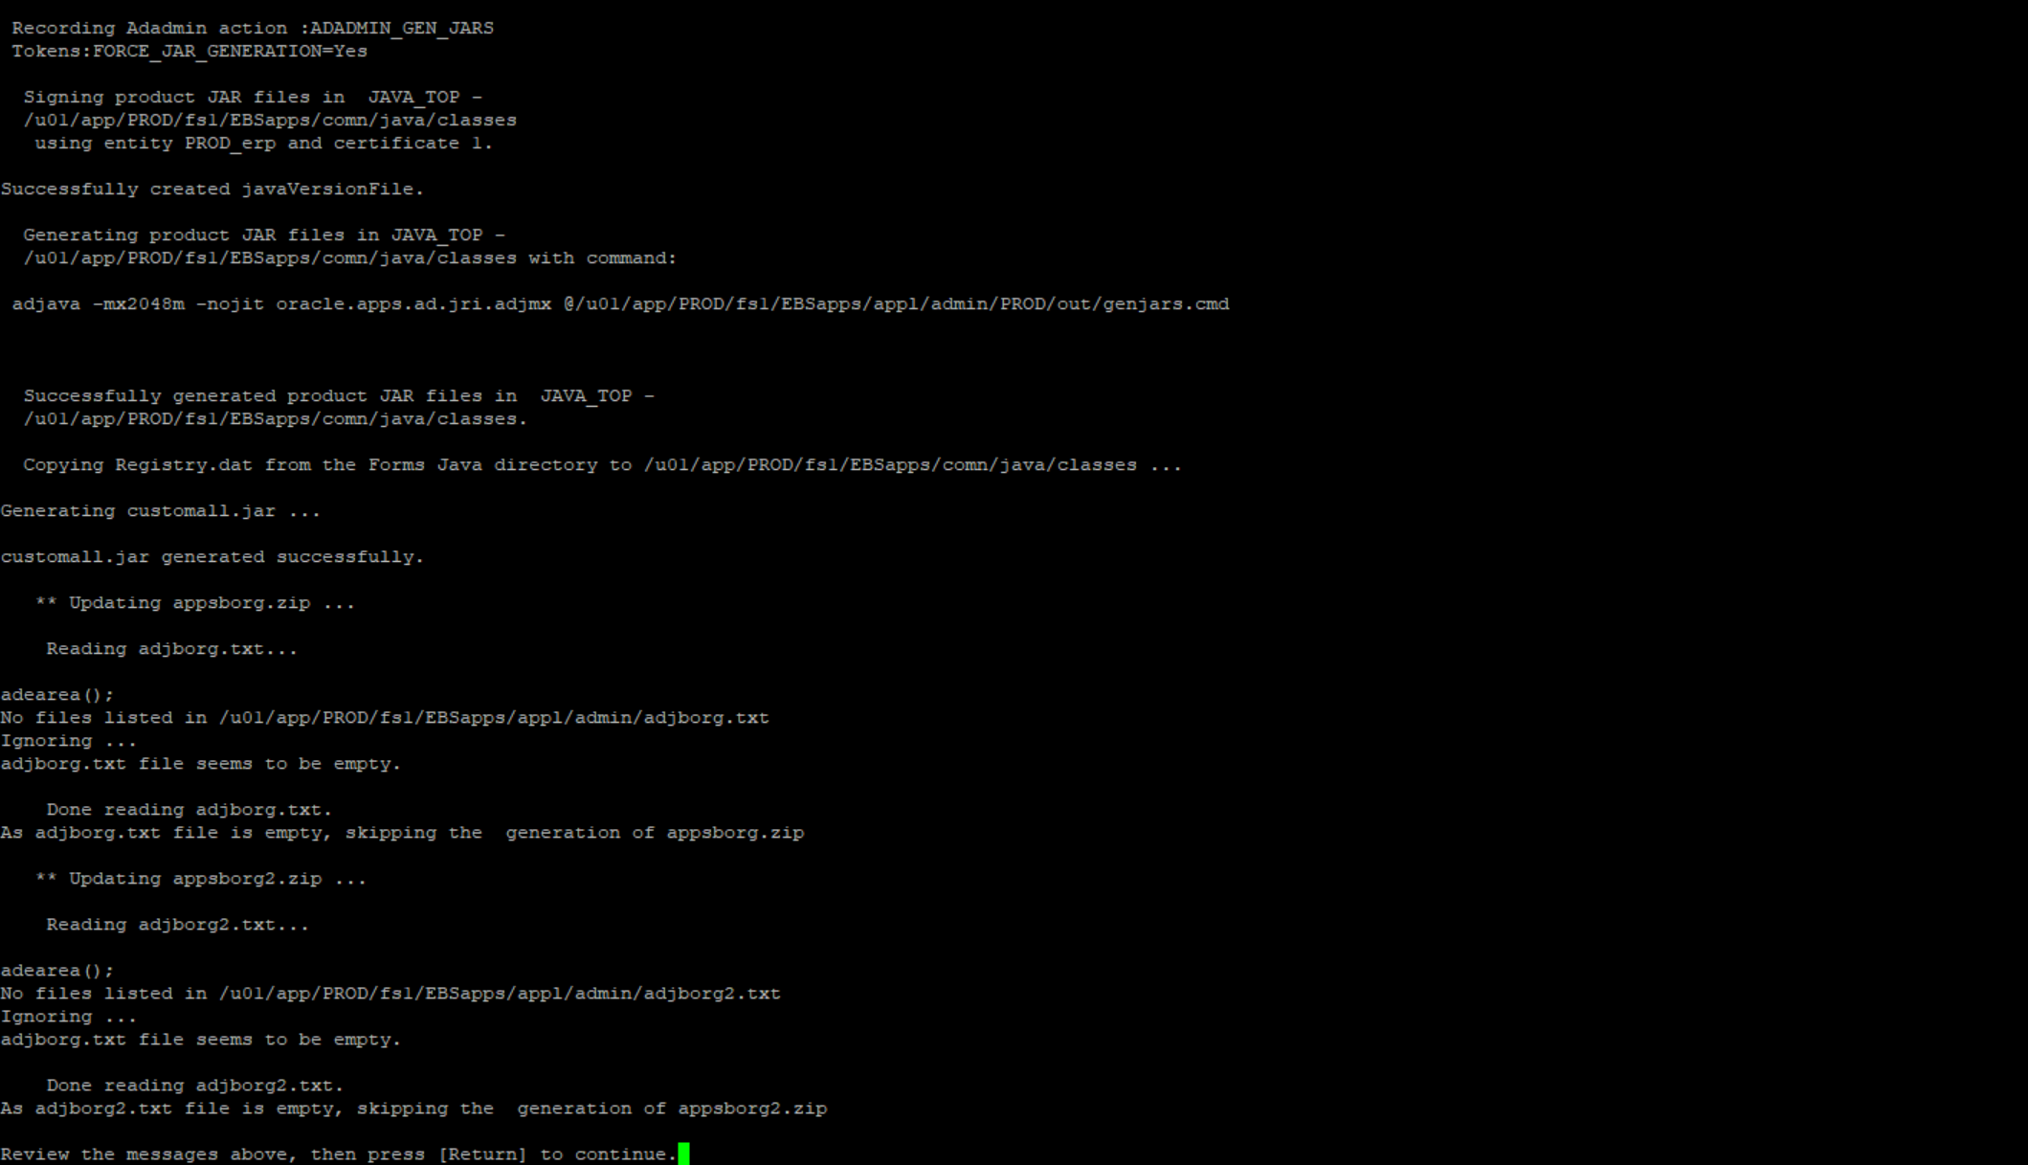

Setelah selesai akan di tampilan menu di bawah ini untuk kembali. Ketik 5.
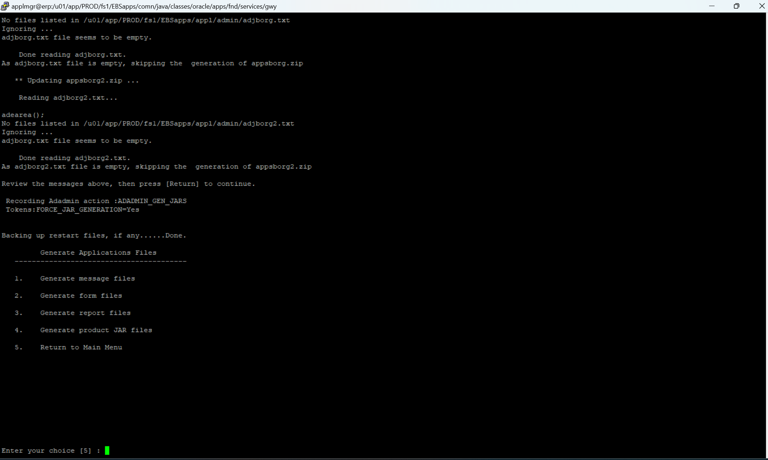

Exit AD Administration dengan ketik 5
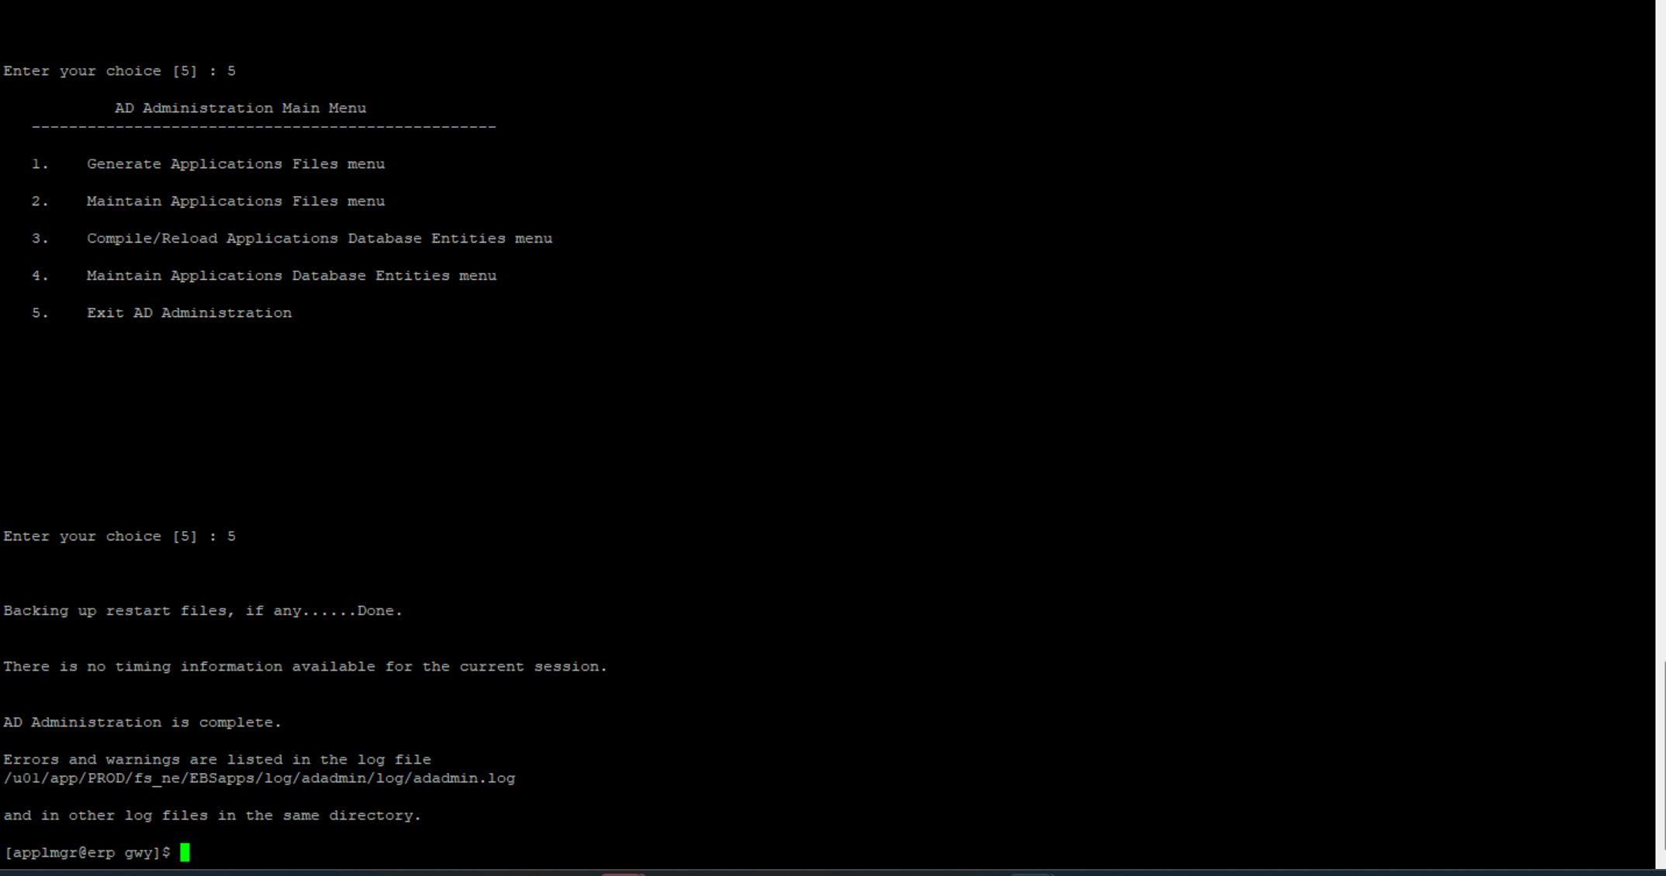

- Jalankan command berikut untuk compile jar
adcgnjar

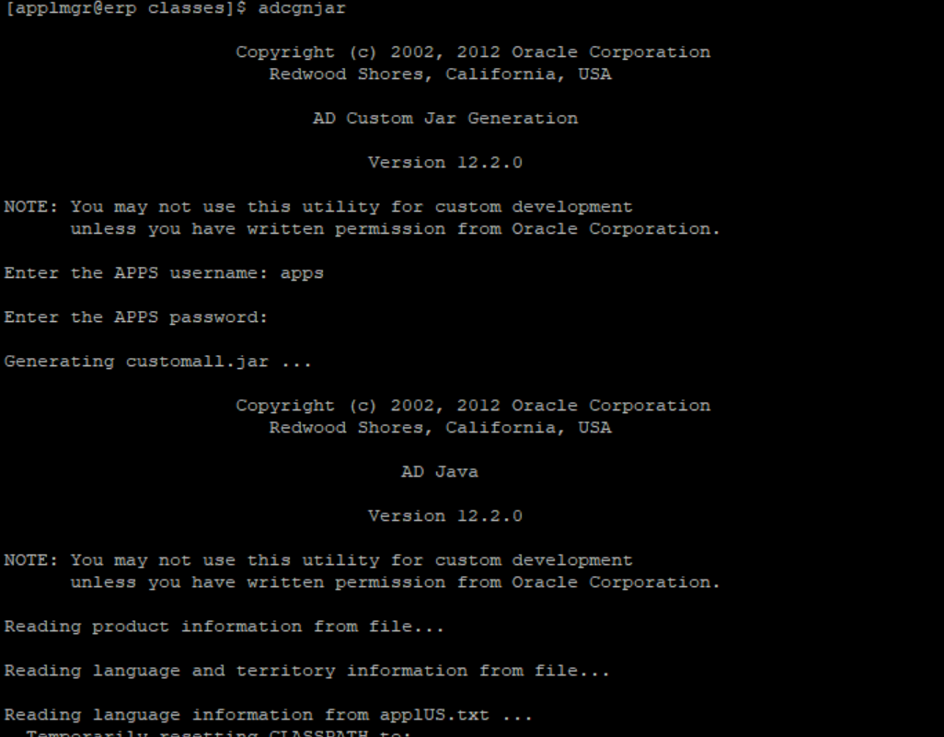

- Bounce OA Core (AFTER OFFICE)

